秋收气象服务专报
2023年 第9期
湖州市气象服务中心 | 11月6日
8至12日多阴雨 建议抓紧有利天气及时收割单季晚稻
一、前期气象条件分析
目前我市单季晚稻普遍处于成熟-收获期，长势良好。上周以晴暖天气为主，湖州气温异常偏高，降水异常偏少，对单季晚稻收割晾晒十分有利，但5日傍晚起受强冷空气影响，出现降雨降温及大风天气，造成局部稻田倒伏。
二、未来天气趋势预测
预计6至7日阴转多云到晴，最高气温17℃左右，7日最低气温9℃左右；受冷暖气流共同影响，8至12日多阴雨天气，最高气温逐步回落至14℃左右。逐日预报如下：
11月6日（星期一）：阴转多云，11℃～17℃，西北风4～5级，
湖面及高山区7～8级
11月7日（星期二）：多云到晴，9℃～17℃，东南风3～4级
11月8日（星期三）：阴到多云，偶有小雨，12～21℃，偏西风3级
11月9日（星期四）：阴有雨，14℃～19℃，东南风3级
11月10日（星期五）：阴有小雨，16℃～19℃，偏北风4～5级
11月11日（星期六）：阴天，有时有小雨，13～17℃，偏北风4级
11月12日（星期日）：阴有时有雨，10℃～14℃，西北风3～4级
11月13日（星期一）：雨止转多云，6℃～11℃，偏西风3～4级
11月14日（星期二）：多云到晴，4℃～12℃
11月15日（星期三）：多云到晴，4℃～15℃
三、单季晚稻收割气象适宜度预报
据农用天气预报指标预测，未来十天我市单季晚稻收割气象适宜度指标为：6日、8日、11日适宜到较适宜，7日适宜，9-10日不适宜，12日不适宜到较适宜，13日较适宜，14-15日适宜。
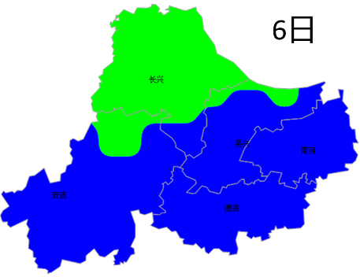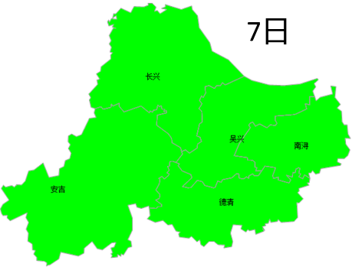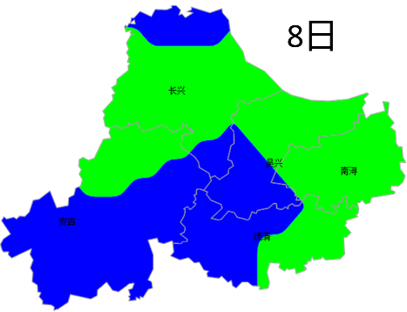
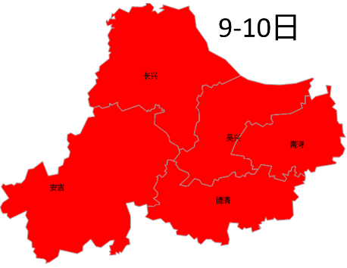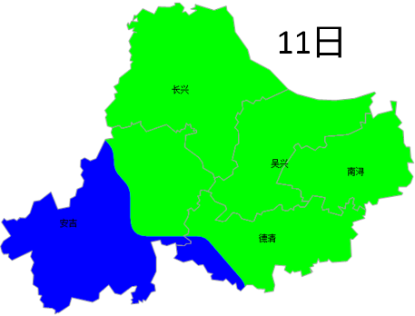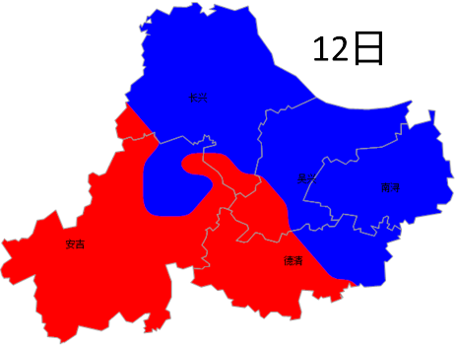
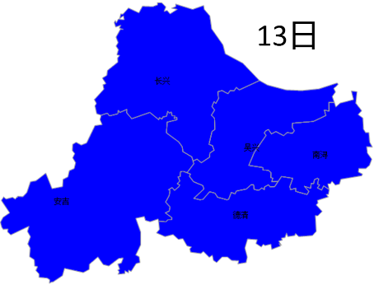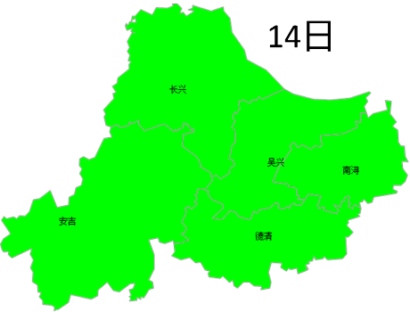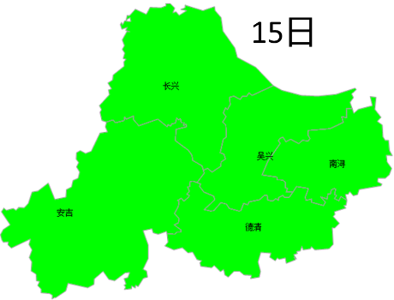
图1 11月6-15日湖州市单季晚稻收割适宜度
四、农事建议
1、本周降雨增多，建议抢抓有利天气及时收割已成熟的单季晚稻，确保丰产丰收，颗粒归仓。
2、未收割的晚稻要加强田间管理，谨防受降雨大风影响发生倒伏。
3、单季晚稻收割后及时播种小麦和移栽油菜，并加强幼苗管理，合理追肥，促进植株的营养生长，培养健壮秧苗。
撰稿：盛琼 | 校对：陈中赟 | 签发：王海芳

